Załącznik 1
Opis przedmiotu zamówienia
Przedmiotem zamówienia jest dostawa i montaż mebli gabinetowych, do pomieszczeń zlokalizowanych w budynku nr 2 Komendy Morskiego Oddziału Straży Granicznej w Gdańsku, przy ul. Oliwskiej 35, zgodnie z poniższym opisem:

Część zamówienia udzielanego w częściach | Nazwa | Opis i uwagi | Ilość
I | Stół gabinetowy  konferencyjny | Blat stołu w kształcie beczki. Podparcie stołu powinno być tak usadowione aby osoba siedząca na jego krótszym boku mogła swobodnie zmieścić nogi.  Minimalne wymiary:  długość 350 cm; głębokość 120 cm (oba boki) i 140 cm (środek stołu); wysokość 76 cm. Specyfikacja techniczna  - Blat roboczy - płyta melaminowana 52 mm (12+12+28 mm), obrzeża ABS 2 mm;  - Noga - płyta melaminowana 52 mm, obrzeża ABS 2 mm;  - Łączyna - płyta melaminowana 18 mm, obrzeża ABS 2 mm;  - Pogrubiacz - płyta melaminowana 12 mm,  - Regulator poziomu - regulacja w zakresie 5 mm  Cechy produktu  - Zgodność z normą PN-EN 527-2+A1:2019-08, PN-EN 14073-2:2006 gwarantuje.  Kolorystyka stołu konferencyjnego: dąb amerykański - przy wybraniu oferty zwrócimy się do wykonawcy o przedstawianie próbek. Ostateczny kolor zostanie ustalony przy podpisaniu umowy / zlecenia.  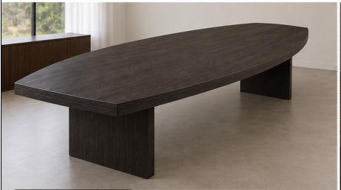  ( zdjęcie poglądowe) | 1 szt.
II | Krzesło  Konferencyjne | Krzesło konferencyjne model identyczny jak na zdjęciu poniżej  Mechanizm: Obrotowy, z regulacją wysokości  Podłokietniki z rurki fi 18 ( efekt chrom jak podstawa)  Przeszycia (ściegi): w kolorze tapicerki  Materiał: ekoskóra w kolorze czarnym  Podstawa: Krzyżak 5-ramienny aluminium polerowane (efekt chrom)  Wymiary ( przybliżone) :  Wysokość całkowita- 81 – 95 cm  Głębokość: 83 cm  Szerokość: 85 cm  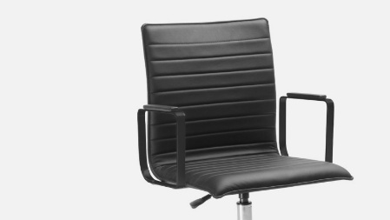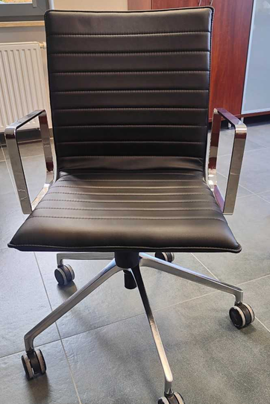  ( zdjęcie poglądowe) | 12 szt.

Uwagi:
- Wymiary podane w powyższej tabeli i w załączniku (rys. poglądowy stołu) są wymiarami minimalnymi. Maksymalne wymiary nie powinny przekraczać 10% wymiarów minimalnych. zamawiający zastrzega sobie prawo do zmiany koloru po okazaniu próbnika przez oferenta.
- Meble wykonane zgodnie z aktualnymi przepisami BHP (rozporządzenie Ministra Pracy i Polityki Socjalnej z dnia 1 grudnia 1998r. w sprawie bezpieczeństwa i higieny pracy na stanowiskach wyposażonych w monitory ekranowe – Dz. U. z 2025r., poz. 58).

